开启路由器电源，用网线把电脑和路由器连接好(或无线连接)，浏览器地址输入192.168.10.1设置
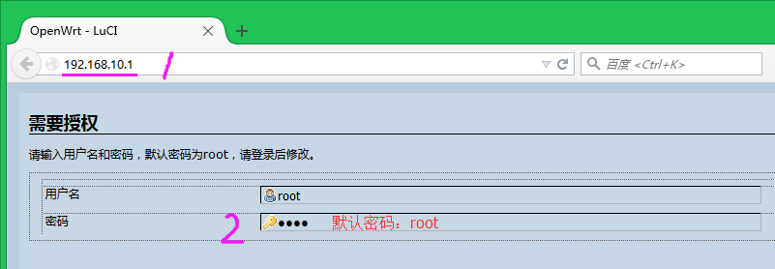

进管理界面后，点开网络-无线就会看到下面的界面：点箭头标示位置的修改。到下一个界面。
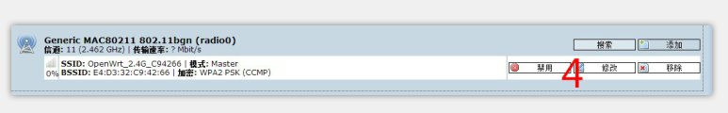
如下图所示：接口配置：基本设置。
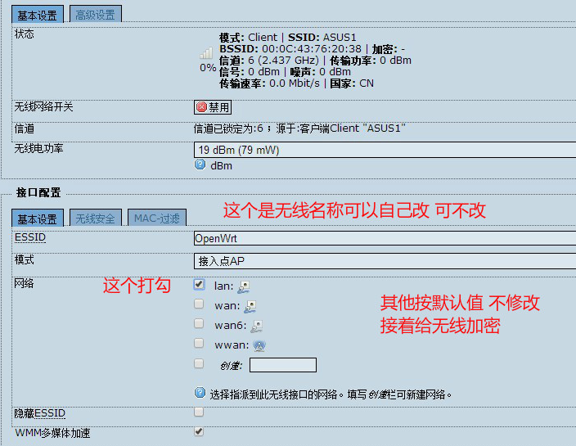
接着点开（无线安全）那个选项如下图：

设置和上面显示的一样，密码自己加下，最后点下面。。。。保存应用就可以了
到此设置已经结束了。谢谢支持。
需要复位路由默认参数的请看下面的介绍。
路由器的复位方法1：进入路由器系统界面，系统>>备份升级>>执行复位 如下图操作。
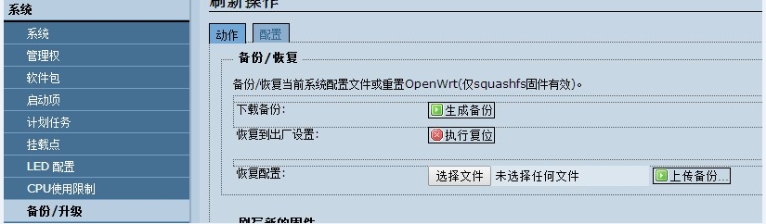
复位方法2：路由器待机状态下，按住复位按钮15秒，等待系统自动复位。
默认路由器管理IP地址：192.168.10.1
默认路由器登陆密码：root
默认路由器无线密码是一个网址：rootroot

